ĐỀ THI VÀO 10
Câu 1: (2 điểm)
1. Tính $\sqrt{3}\text{.}\sqrt{\text{27}}−\sqrt{\text{144}}:\sqrt{\text{36}}$
2. Tìm các giá trị tham số của m để hàm số bâc nhất y = (m – 2) x + 3 đồng biến trên R
Câu 2: (3 điểm)
- Rút gọn biểu thức A = $\left(\frac{a+3\sqrt{a}}{\sqrt{a}+3}−2\right)\text{.}$$\left(\frac{a−1}{\sqrt{a}−1}+1\right)$, với a$0;a≠1$.
- Giải hệ phương trình $\begin{aligned}\left\{2x+3y=\text{13} | \right.\end{aligned}$
- Cho phương trình $x^{2}−4x+m+1=0$(1), với m là tham số. Tìm các giá trị của m để phương trình (1) có hai nghiệm $x_{1,}x_{2}$thỏa mãn ${\left(x_{1}−x_{2}\right)}^{2}=4\text{.}$
Câu 3: (1,5 điểm)
Một mảnh đất hình chữ nhật có diện tích 192 m2. Biết hai lần chiều rộng lớn hơn chiều dài 8m. Tính kích thước của mảnh đất đó.
Câu 4: (3 điểm)
Cho nửa đường tròn (O), đường kính BC. Gọi D là điểm cố định trên đoạn thẳng OC (D khác C và khác O). Dựng đường thẳng d vuông góc với BC tại D, cắt nửa đường tròn (O) tại A. Trên cung AC lấy điểm M (M khác A và khác C), tia BM cắt đường thẳng d tại K, tia CM cắt đường thẳng d tại E. Đường thẳng BE cắt nửa đường tròn (O) tại điểm N (N khác B).
- Chứng minh tứ giác CDNE nội tiếp.
- Chứng minh ba điểm C, K và N thẳng hàng.
- Gọi I là tâm của đường tròn ngoại tiếp tam giác BKE. Chứng minh rằng điểm I luôn nằm trên một đường thẳng cố định khi M thay đổi.
Câu 5: (0,5 điểm)
Cho hai số thực dương x, y thỏa mãn:
$$x^{3}+y^{3}−3\text{xy}\left(x^{2}+y^{2}\right)+4x^{2}y^{2}\left(x+y\right)−4x^{3}y^{3}=0$$
Tìm giá trị nhỏ nhất của M=x + y.

SỞ GIÁO DỤC VÀ ĐÀO TẠO  BẮC GIANG | ĐÁP ÁN  ĐỀ THI TUYỂN SINH VÀO LỚP 10 THPT  NĂM HỌC 2011-2012  MÔN THI: TOÁN  Ngày thi 01/7/2011  Thời gian làm bài 120 phút
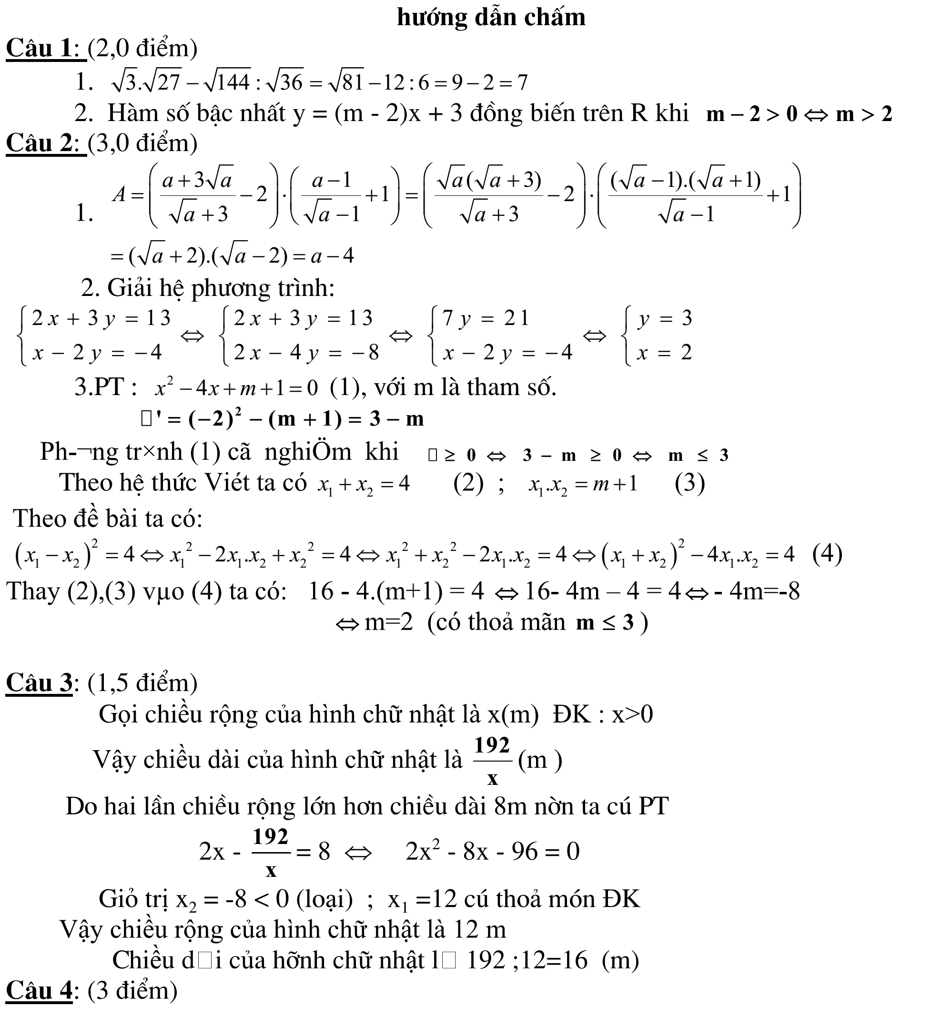

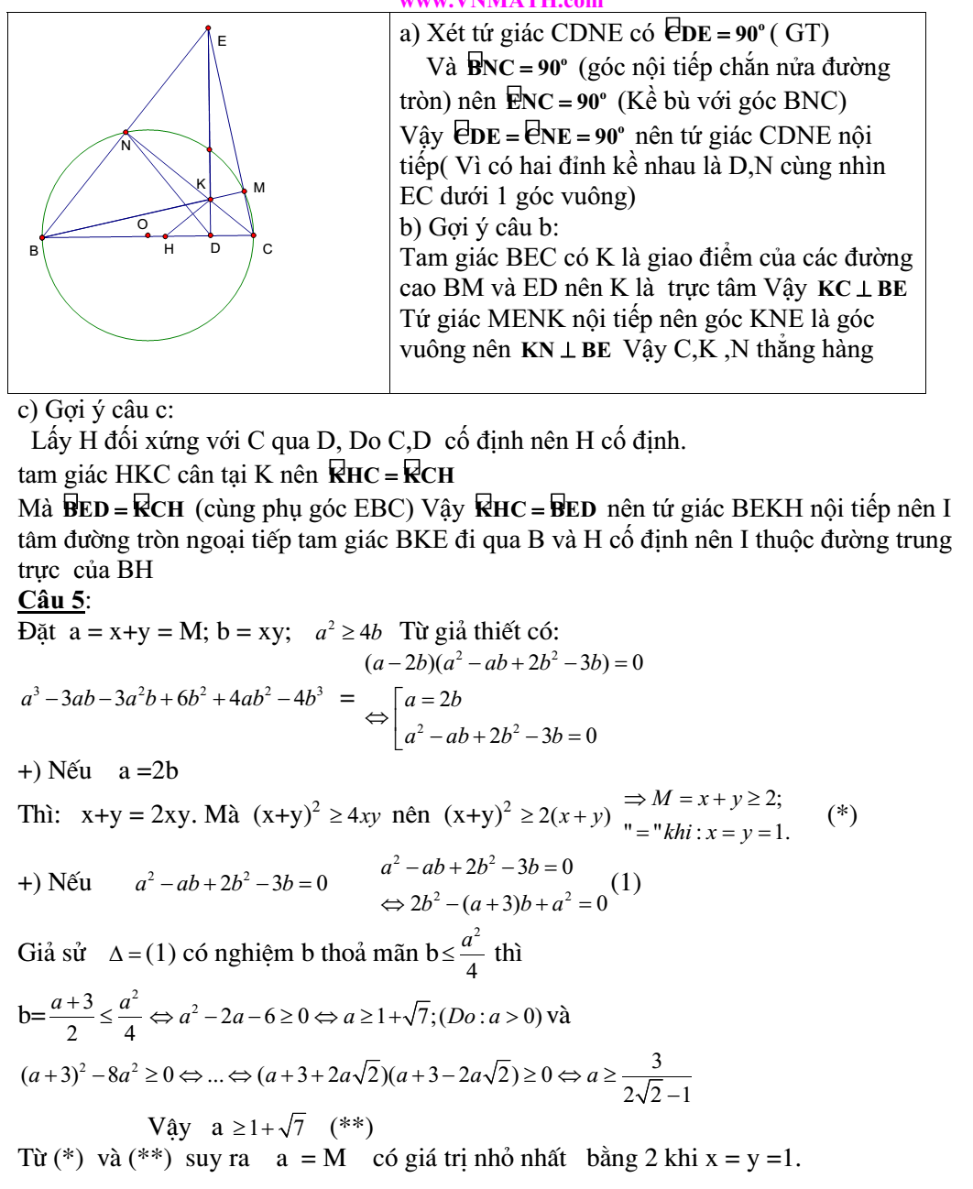Câu 4: (3 điểm)
Cho nửa đường tròn (O), đường kính BC. Gọi D là điểm cố định trên đoạn thẳng OC (D khác C và khác O). Dựng đường thẳng d vuông góc với BC tại D, cắt nửa đường tròn (O) tại A. Trên cung AC lấy điểm M (M khác A và khác C), tia BM cắt đường thẳng d tại K, tia CM cắt đường thẳng d tại E. Đường thẳng BE cắt nửa đường tròn (O) tại điểm N (N khác B).
- Chứng minh tứ giác CDNE nội tiếp.
- Chứng minh ba điểm C, K và N thẳng hàng.
- Gọi I là tâm của đường tròn ngoại tiếp tam giác BKE. Chứng minh rằng điểm I luôn nằm trên một đường thẳng cố định khi M thay đổi.
Giải:
- Tứ giác CDNE có hai đỉnh D, N cùng nhìn CE dưới một góc vuông nên là tứ giác nội tiếp.
- Tam giác BCE có hai đường cao BM, ED cắt nhau tại K, nên đường cao CN phải đi qua K hay C, K và N thẳng hàng
- Giả sử P là tâm của đường tròn ngoại tiếp tam giác BKE, vẽ đường kính BR ta có BERE, BECN suy ra RE//CN; tương tự có RK//CE (vì cùng vuông góc với BM do đó tư s giác KREC là hình bình hành, từ đó suy ra hai đường chéo KE và CR cắt nhau tại trung điểm Q của mỗi đường.
Từ chứng minh trên ta có PQ là đường trung bình của tam giác RBC
do đó PQ // và = BO = R (1)
Vì P là tâm đường tròn ngoại tiếp tam giác BKE nên P nằm trên đường trung trực của KE (2)
Từ (1) và (2) suy ra khi M thay đổi thì P luôn nằm trên đường thẳng //d và cách d một khoảng bằng R

